Проект
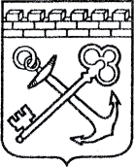
АДМИНИСТРАЦИЯ ЛЕНИНГРАДСКОЙ ОБЛАСТИ
КОМИТЕТ ПО СОХРАНЕНИЮ КУЛЬТУРНОГО НАСЛЕДИЯ ЛЕНИНГРАДСКОЙ ОБЛАСТИ

ПРИКАЗ

«___»____________2021 г. №___________________
г. Санкт-Петербург

Об установлении предмета охраны
объекта культурного наследия федерального значения
«Адмиралтейские ворота», 1797 г., входящего в состав объекта культурного наследия федерального значения «Ансамбль Гатчинского дворца и парка», расположенного по адресу: Ленинградская область, Гатчинский район, г. Гатчина, Дворцовый парк

В соответствии со статьями 9.1, 33, 47.3 Федерального закона от 25 июня 2002 года № 73-ФЗ «Об объектах культурного наследия (памятниках истории и культуры) народов Российской Федерации», статьей 4 закона Ленинградской области от 25 декабря 2015 года № 140-оз «О государственной охране, сохранении, использовании и популяризации объектов культурного наследия (памятников истории и культуры) народов Российской Федерации, расположенных на территории Ленинградской области», пунктом 2.1.1. Положения
о комитете по сохранению культурного наследия Ленинградской области, утвержденного постановлением Правительства Ленинградской области
от 24 декабря 2020 года № 850, приказываю:
- Установить предмет охраны объекта культурного наследия
федерального значения «Адмиралтейские ворота», 1797 г., входящего в состав объекта культурного наследия федерального значения «Ансамбль Гатчинского дворца и парка», расположенного по адресу: Ленинградская область, Гатчинский район, г. Гатчина, Дворцовый парк, поставленного под государственную охрану Постановлением Совета Министров от 30 августа 1960 года № 1327 «О дальнейшем улучшении дела охраны памятников культуры в РСФСР», согласно приложению
к настоящему приказу.
- Отделу по осуществлению полномочий Российской Федерации в сфере объектов культурного наследия комитета по сохранению культурного наследия Ленинградской области обеспечить внесение соответствующих сведений в Единый государственный реестр объектов культурного наследия (памятников истории
и культуры) народов Российской Федерации.
- Сектору осуществления надзора за состоянием, содержанием, сохранением, использованием и популяризацией объектов культурного наследия комитета по сохранению культурного наследия Ленинградской области обеспечить размещение настоящего приказа на сайте комитета по сохранению культурного наследия Ленинградской области в информационно-телекоммуникационной сети «Интернет».
- Настоящий приказ вступает в силу со дня его официального опубликования.
- Контроль за исполнением настоящего приказа возложить на заместителя председателя комитета по сохранению культурного наследия Ленинградской области, уполномоченного в области сохранения, использования, популяризации
и государственной охраны объектов культурного наследия (памятников истории
и культуры) народов Российской Федерации.

Заместитель Председателя Правительства
Ленинградской области – председатель
комитета по сохранению культурного наследия В.О. Цой
Приложение
к приказу комитета по сохранению культурного наследия
Ленинградской области
от «___» _____________2021 г.
№ _________________________

Предмет охраны объекта культурного наследия федерального значения
«Адмиралтейские ворота», 1797 г., входящего в состав объекта культурного наследия федерального значения «Ансамбль Гатчинского дворца и парка», расположенного по адресу: Ленинградская область, Гатчинский район, г. Гатчина, Дворцовый парк.

№  п/п | Виды предмета охраны | Предмет охраны | Фотофиксация
1 | 2 | 3 | 4
1. | Объемно-пространственное и планировочное решение территории | Историческое местоположение каменных Адмиралтейских ворот на юго-восточной границе Дворцового парка вдоль проспекта 25 Октября, в границах территории объекта культурного наследия федерального значения «Ансамбль Гатчинского дворца и парка»;  историческое архитектурно-композиционное и объемно-пространственное решение территории, на которой расположены ворота, являющиеся парадным входом в Дворцовый парк;  композиционные и визуальные связи и раскрытия с основных планировочных направлений Дворцового парка и центральной магистрали города Гатчина;  визуальная связь между Адмиралтейскими воротами и Адмиралтейством. | № 24 на плане - объект культурного наследия федерального значения «Адмиралтейские ворота»  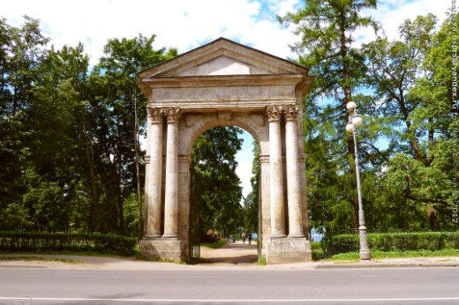
2. | Объемно-пространственное решение | Историческое местоположение (вдоль проспекта), габариты и конфигурация, высотные отметки Адмиралтейских ворот;  историческое местоположение, габариты и конфигурация (скатная) окрытия фронтона, высотные отметки, материал окрытия (металл). | 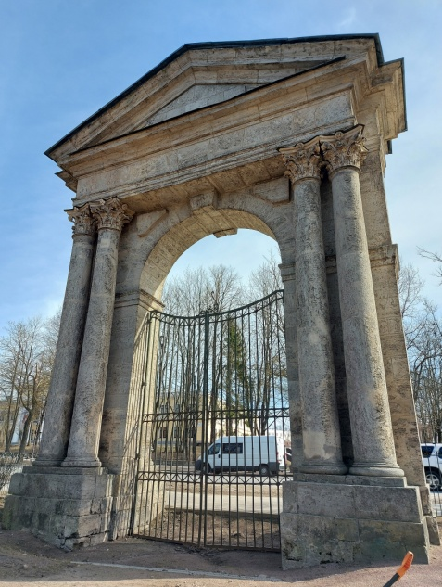
3. | Конструктивное решение | Исторические фундаменты – местоположение,  Исторические материал исполнения ворот – тёсаный пудостский известняк;  исторические цоколь и стереобаты, поддерживающие колонны, – местоположение, габариты и конфигурация, отметка высоты;  историческое пилоны – местоположение, габариты и конфигурация, отметка высоты;  исторические колонны коринфского ордера – местоположение (сдвоенные на стилобатах), габариты, конфигурация, отметка высоты;  историческая арка – местоположение, габариты, конфигурация (полуциркульная);  исторический антаблемент – местоположение (опирается на колонны), габариты, конфигурация, отметка высоты;  исторический фронтом – местоположение (в завершении ворот), габариты, конфигурация (треугольная), отметка высоты;  исторические створки – местоположение (в проеме ворот), габариты и конфигурация (с вогнутым верхом), материал (кованое железо), рисунок исполнения (геометрический из вертикальных и горизонтальных прутьев с поясами наклонных стержней (два срединных и одни венчающий), увенчанный стилизованной кованой короной* из завитков и растительных элементов).  *в настоящее время в руинированном состоянии | 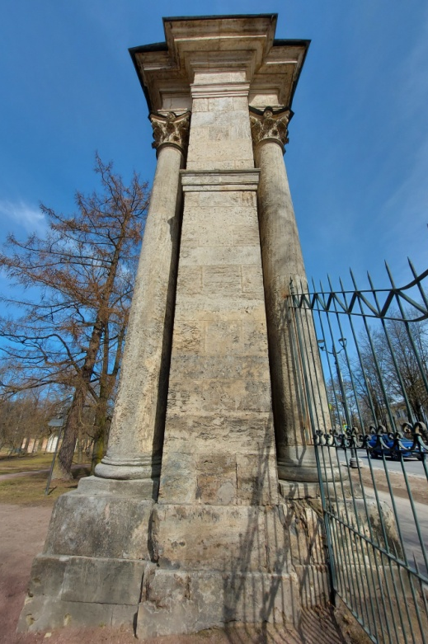  Фотография 1910 годов
4. | Архитектурно-художественное решение фасадов | Идентичное архитектурно-художественное решение лицевых фасадов ворот;  исторический архивольт простого сечения в оформлении арки, опирающийся на профилированные импосты, которые обрамляют пилоны ворот;  исторический замковый камень простого трапециевидного сечения, которого фланкируют изогнутые треугольные филенки;  историческое оформление антаблемента, объединенное с оформлением пилонов, профилированными тягами, гладким фризом и профилированным венчающим карнизом;  историческое оформление профилированными карнизами треугольного фронтона. | 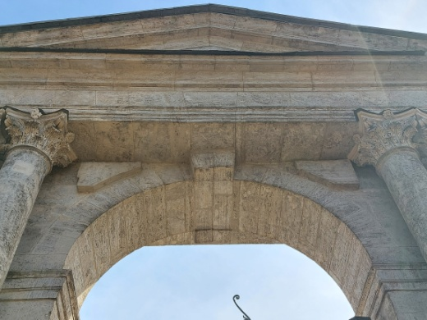

* Предмет охраны может быть уточнен при проведении дополнительных научных исследований.

